Check list rencontre

« courir, sauter, lancer »
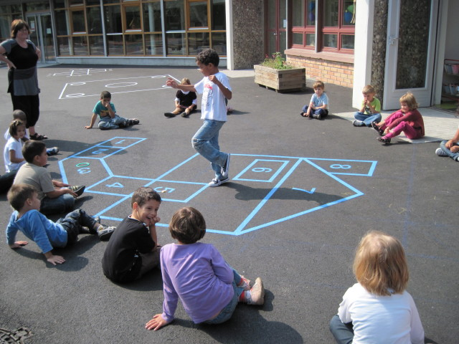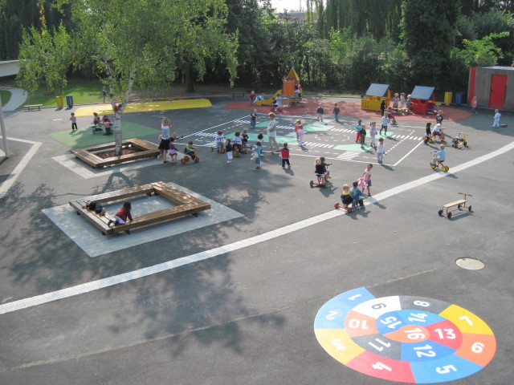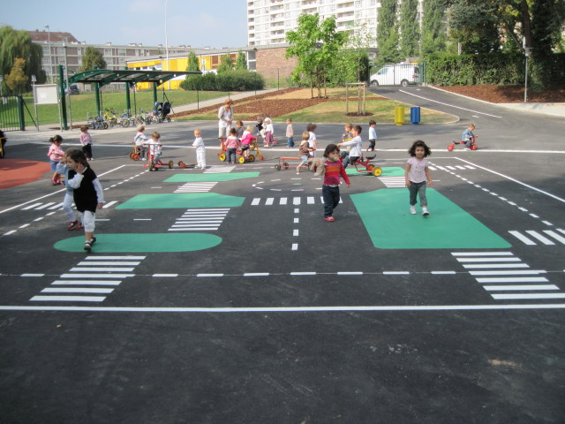

 | Classe(s) qui reçoit | Classe(s) qui est invitée
Avant la rencontre
Pendant la rencontre
Après la rencontre

Maquette rencontre

« courir, sauter, lancer »

Objectifs :

Thème fédérateur ou scénario :

Lieu : Nombre de classes : Niveau de classes :

Schéma organisation générale :

Groupe/ rotation/encadrement/ Nb d’élèves par groupe

Ateliers proposés

Parcours proposé

Matériel nécessaire

Atelier de délestage

COURIR | SAUTER | LANCER
Atelier n°…  Lieu :  Tâche à accomplir :  Points :  Matériel :  Schéma | Atelier n°…  Lieu :  Tâche à accomplir :  Points :  Matériel :  Schéma | Atelier n°…  Lieu :  Tâche à accomplir :  Points :  Matériel :  Schéma
Atelier n°…  Lieu :  Tâche à accomplir :  Points :  Matériel :  Schéma | Atelier n°…  Lieu :  Tâche à accomplir :  Points :  Matériel :  Schéma | Atelier n°…  Lieu :  Tâche à accomplir :  Points :  Matériel :  Schéma
Atelier n°…  Lieu :  Tâche à accomplir :  Points :  Matériel :  Schéma | Atelier n°…  Lieu :  Tâche à accomplir :  Points :  Matériel :  Schéma | Atelier n°…  Lieu :  Tâche à accomplir :  Points :  Matériel :  Schéma

